Evidencias de documentación



Evidencias de aplicación
Base de datos
Sistema de Gestión de Inventario [SGI]

Docente : Alex Zúñiga Montiel
Integrantes : Kensel Campusano Sánchez - Renato Arratia Castro

Tabla de contenido
1 Modelado de datos 3
1.1 DDL Final utilizado 3
1.2 Script de poblado 3
2. Script de poblado 4

Modelado de datos
Se inició la fase de esquema y modelado de la base de datos que utilizaríamos para la aplicación.
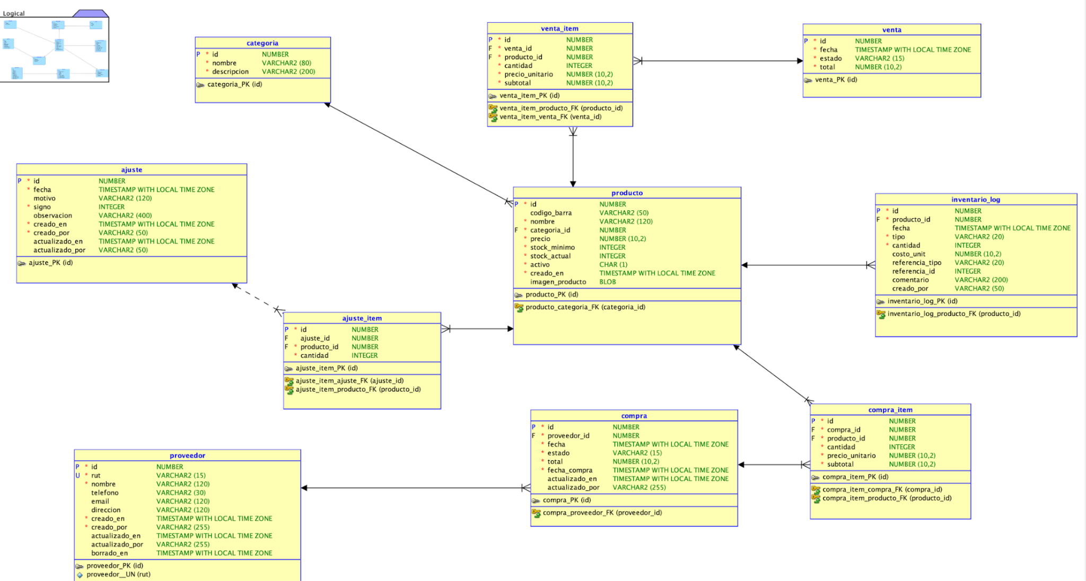

DDL Final utilizado
Complete.sql

Script de poblado
poblado.sql

Scripts, Condiciones y Validaciones
Expresión regular, validación rut proveedor:
^[0-9]{1,2}\.?[0-9]{3}\.?[0-9]{3}-[0-9Kk]$

Validación mail proveedor:
^[A-Za-z0-9._%+-]+@[A-Za-z0-9.-]+\.[A-Za-z]{2,}$

Validación nr proveedor, PL/SQL:
REGEXP_LIKE(:P5_TELEFONO, '^\+?[0-9 ]+$')
AND LENGTH(REPLACE(:P5_TELEFONO, ' ', '')) >= 8

-Procesos campo proveedor ; PL/SQL
creadoPorProveedor:
:P5_CREADO_POR := NVL(:APP_USER, NVL(V('APP_USER'), USER));
Condición servidor: :REQUEST IN ('CREAR','CREATE','GUARDAR','SAVE')
AND :P5_ID IS NULL

-marcarBorradoProveedor:
BEGIN
UPDATE proveedor
SET borrado_en = SYSTIMESTAMP
WHERE id = :P5_ID;
END;

Condición servidor: :REQUEST = 'BORRAR'

-normalizarCamposProveedor; PL/SQL:
:P5_RUT := UPPER(REPLACE(:P5_RUT, '.', ''));
:P5_EMAIL := LOWER(TRIM(:P5_EMAIL));
:P5_NOMBRE := INITCAP(REGEXP_REPLACE(TRIM(:P5_NOMBRE), '\s+', ' '));
:P5_DIRECCION := INITCAP(REGEXP_REPLACE(TRIM(:P5_DIRECCION), '\s+', ' '));
:P5_TELEFONO := REPLACE(:P5_TELEFONO, ' ', '');
:P5_RUT := NVL(:P5_RUT, '');
:P5_EMAIL := NVL(:P5_EMAIL, '');
:P5_NOMBRE := NVL(:P5_NOMBRE, '');
:P5_DIRECCION := NVL(:P5_DIRECCION, '');
:P5_TELEFONO := NVL(:P5_TELEFONO, '');

Condición servidor; PL/SQL
:REQUEST IN ('CREAR', 'GUARDAR')

-actualizarFecha_actualizadoPor_Proveedor
:P5_ACTUALIZADO_EN := SYSTIMESTAMP;

-actualizarUsuario_actualizadoPor_Proveedor
:P5_ACTUALIZADO_POR := NVL(:APP_USER, NVL(V('APP_USER'), USER));

Condición servidor: :REQUEST IN ('GUARDAR','APLICAR_CAMBIOS','APPLY_CHANGES','SAVE')

PÁGINA PRODUCTO:
-Events / Dynamic actions
-Page Load
-AD_WARN_STOCK_ONLOAD
-Change
-AD_WARN_STOCK_NEAR_MIN
-Click
-Cancel Dialog
-Key Release
AD_WARN_STOCK_KEYUP

-Validaciónes
val_codigoBarra:
PL/SQL Expression:
regexp_like(:P7_CODIGO_BARRA, '^[0-9]{5,25}$')
valCodigoBarraUnico:
PL/SQL Function body returning error text:
declare
l_cnt number;
begin
select count(*)
into l_cnt
from producto
where codigo_barra = :P7_CODIGO_BARRA
and ( :P7_ID is null or id <> :P7_ID );
if l_cnt > 0 then
return 'El código de barra ya existe.';
end if;
return null;
end;

Condición servidor:
:REQUEST in ('CREATE','SAVE')

-ValidaciónPrecio:
PL/SQL Expression:
regexp_like(:P7_PRECIO, '^[0-9]+$') and nvl(:P7_PRECIO,0) > 0
Condición servidor:
:REQUEST in ('CREATE','SAVE')

-valActual
PL/SQL Function body returning error text:
begin
if :P7_STOCK_ACTUAL is null then
return 'Ingrese el stock mínimo.';
elsif :P7_STOCK_ACTUAL < 0 then
return 'El stock actual no puede ser negativo.';
end if;
return null;
end;
Condición servidor:
:REQUEST in ('CREATE','SAVE')
-val_minimo:
PL/SQL Function body returning error text:
begin
if :P7_STOCK_MINIMO is null then
return 'Ingrese el stock mínimo.';
elsif :P7_STOCK_MINIMO < 0 then
return 'El stock mínimo no puede ser negativo.';
elsif :P7_STOCK_MINIMO > 100000 then
return 'El stock mínimo no puede superar 100.000.';
end if;
return null;
end;

Condición servidor:
:REQUEST in ('CREATE','SAVE')

-valMinimoActual
PL/SQL Function body returning error text:
begin
if :P7_STOCK_ACTUAL < :P7_STOCK_MINIMO then
return 'El stock actual no puede ser menor que el stock mínimo.';
end if;
return null;
end;

Condición servidor:
:REQUEST in ('CREATE','SAVE')
PROCESOS PRODUCTOS:
normalizaciónNombre:
PL/SQL Code:
declare
l_text varchar2(200);
begin
l_text := trim(regexp_replace(:P7_NOMBRE, '\s+', ' '));
l_text := lower(l_text);
:P7_NOMBRE := initcap(l_text);
end;

Condicion Servidor:
:REQUEST in ('CREATE','SAVE')

DASHBOARDS:
Dashboard nr1:
SELECT
p."NOMBRE" AS PRODUCTO,
SUM(v."CANTIDAD" * v."PRECIO_UNITARIO") AS MONTO_TOTAL
FROM "VENTA_ITEM" v
JOIN "PRODUCTO" p ON p."ID" = v."PRODUCTO_ID"
GROUP BY p."NOMBRE"
ORDER BY MONTO_TOTAL DESC;

Dashboard nr2:
SELECT
p.nombre AS label,
SUM(vi.cantidad) AS value
FROM venta_item vi
JOIN producto p ON p.id = vi.producto_id
WHERE vi.producto_id IS NOT NULL
GROUP BY p.nombre
ORDER BY value DESC
FETCH FIRST 10 ROWS ONLY

Dashboard nr3:
SELECT
p."NOMBRE",
(p."PRECIO" * p."STOCK_ACTUAL") AS VALOR_EN_STOCK
FROM "PRODUCTO" p
ORDER BY VALOR_EN_STOCK DESC;

SQL COMMANDS:
CREATE OR REPLACE TRIGGER proveedor_set_updated_trg
BEFORE UPDATE ON proveedor
FOR EACH ROW
BEGIN
:NEW.actualizado_en := SYSTIMESTAMP;
:NEW.actualizado_por := NVL(V('APP_USER'), USER);
END;
/
ALTER TABLE producto MODIFY activo DEFAULT '1';
create or replace trigger trg_producto_nombre_norm
before insert or update of nombre on producto
for each row
declare
l_text varchar2(200);
l_word varchar2(50);
l_result varchar2(200);
l_pos number := 1;
l_space_pos number;
l_len number;
l_lower varchar2(200);
begin
if :new.nombre is not null then
l_text := trim(regexp_replace(:new.nombre, '\s+', ' '));
l_text := lower(l_text);
l_len := length(l_text);
l_result := '';

while l_pos <= l_len loop
l_space_pos := instr(l_text, ' ', l_pos);
if l_space_pos = 0 then
l_word := substr(l_text, l_pos);
l_pos := l_len + 1;
else
l_word := substr(l_text, l_pos, l_space_pos - l_pos);
l_pos := l_space_pos + 1;
end if;

if l_word in ('de','del','la','las','el','los','y','con','en','por','para','a','al','sin','sobre') then
l_result := l_result || l_word;
else
l_result := l_result || initcap(l_word);
end if;

if l_pos <= l_len then
l_result := l_result || ' ';
end if;
end loop;

:new.nombre := l_result;
end if;
end;
/

